به نام آفریدگار
Welcome to Mahtab skate Club
تهیه و گردآوری توسط مهدی مرادی و مهتاب محمودی
موضوع : آسيب شناسی و ايمنی در ورزش آمادگی جسمانی و ايروبيک
مقدمه:
امروزه درگيري با زندگي روزمره و ماشيني باعث پناه انسان به ورزش شده است. با گسترش و نهادينه شدن شعار "ورزش براي همه" به تدريج خطر "آسيب ورزشي براي همه" را نيز مطرح مي كند. طيف وسيعي از مشكلات و خطرات تهديد كننده سلامتي مي تواند پي آمدي براي ورزش شديد تلقي شود. از آنجاييكه درصد زيادي از اين آسيب ها قابل پيشگيري و كنترل هستند، شناخت و آگاهي از مكانيسم و نحوه ايجاد آسيب هاي ورزشي عامل مهمي در پيشگيري از اين آسيب ها به شمار می آيد. در این فصل به آشنایی با پاره ای از آسیب های رایج ورزشی می پردازیم.
خطرات بالقوه تمرينات و مسابقات ورزشي
  - عوامل مربوط به مربي
مربيان نقش به سزايي در پيشگيري يا ايجاد آسيب هاي ورزشي ايفا مي كنند. عدم ارتباط رواني صحيح، ‌استفاده از تكنيك نابجا، عدم توجه به سطح آمادگی جسمانی و آسيب های قبلی ورزشکار می تواند بطور مستقيم ورزشکار را مستعد ايجاد آسيب نمايد. آگاهی مربيان از خطرات بالقوه تمرينات، آسيب های احتمالی، روش برخورد با آسيب ها و همچنين بازتوانی ورزشکار در جهت بازگشت سريع به محيط ورزش می تواند تأثير قابل ملاحظه ای در پيشگيری از آسيب های احتمالی به عنوان جزء لاينفک ورزش داشته باشد.
  - عوامل مربوط به ورزشكار
به طور کلی عوامل متعددی در مورد ورزشکار وجود دارد که بطور بالقوه ورزشکار را مستعد آسيب می نمايد. وضعيت آمادگی جسمانی، وضعيت روحی، بيماری های زمينه ای، وجود آسيب های قبلی، اختلالات تشريحی، پوشاک و کفش ورزشی و ...... از عوامل مربوط به ورزشکار محسوب می شود. رعايت نکات بهداشت فردی و اجتماعی در پيشگيری از اين آسيب ها بسيار مؤثر خواهد بود.
  - عوامل مربوط به محيط ورزش
دمای محيط، جنس کف پوش، نور، ورزش در محيط داخل يا خارج، تجهيزات ورزشی و .... از عوامل محيطی مؤثر در ايجاد آسيب ورزشی است که به تفصيل در بخش های بعدی مورد بحث قرار خواهد گرفت.

بررسي پزشكي ورزشكار
  - شناسنامه پزشكي
شناسنامه پزشکی مجموعه اطلاعات پايه ای را شامل می شود که می تواند به عنوان ملاک ارزيابی وضعيت جسمی ورزشکار مورد استفاده قرار گيرد. اطلاعات موجود در اين شناسنامه که بايد الزاما توسط پزشک تکميل گردد بايد توسط مسئولين ورزشی بررسی شده و جهت تصميمات بعدی بکار گرفته شود. اين اطلاعات شامل موارد زير خواهد بود :
- تاريخچه پزشکی شامل سابقه بستری شدن در بيمارستان، اعمال جراحی قبلی، داروهای مصرفی، آلرژی ها، وضعيت واکسيناسيون ، مشکلات پوستی، شکستگی ها , در رفتگی ها , کشيدگی های تاندون و ليگامنت، سابقه گرمازدگي و سرمازدگی و ...
- تاريخچه فاميلی
- بررسی سيستم های بدن
- معاينه عمومی
- معاينات تخصصی شامل قلب و عروق، ارتوپدی، مغز و اعصاب، گوش و حلق و بينی، معاينه چشم، دندانپزشکی، مشاوره تغذيه ، پيکر سنجی و .......
- آزمايشات لازم
- شرح درمان های صورت گرفته
- برنامه توانبخشی و بازتوانی
اين اطلاعات بايد بطور سالانه توسط تيم پزشکی به روز رسانی گردد.
2- معاينات پيش از فصل
اهداف معاينات پيش از فصل :
اين اهداف به دو دسته اوليه و ثانويه تقسيم می شوند که عبارتند از :
اهداف اوليه :
  - تشخيص شرايطی که شرکت ورزشکار در مسابقات را محدود می نمايد
  - تشخيص شرايطی که ورزشکار را مستعد آسيب می نمايد
  - انجام ملزومات بيمه ورزشی
  - رعايت مسائل قانونی
اهداف ثانويه :
  - حفظ سلامت عمومی ورزشکار
  - انجام مشاوره در زمينه های بهداشتی
  - ارزيابی سطح آمادگی و کارايی ورزشکار

زمان انجام معاينات
اين معاينات بايد نه خيلی نزديک و نه خيلی دور از فصل مسابقات انجام گردد . درصورتيکه معاينات نزديک به فصل مسابقه انجام شود فرصت کافی برای انجام معاينات وآزمايشات تکميلی وجود ندارد و در صورت وجود آسيب ورزشی , فرصت درمان و ارزيابی مجدد ورزشکار نيست . اگر اين معاينات خيلی دور از فصل مسابقه باشد ممکن است مشکلات جديدی برای ورزشکار ايجاد شود. بهترين زمان 6-4 هفته قبل از فصل مسابقات است .
روش های انجام معاينه پيش از فصل:
معاينات قبل از مسابقات را می توان به دوصورت انجام داد :
- معاينه فرد به فرد One-By-one examination
- معاينه ايستگاهی Station-type examination
مزايای معاينه فرد به فرد اين است که امکان گرفتن يک شرح حال جامع وجود داشته و می توان در مورد موارد حساس و مهم با ورزشکار به گفتگو نشست . البته بايد به خاطر داشت که معاينه ورزشکاران چيزی فراتر از يک معاينه عمومی پزشکی است و پزشک بايد به زوايا و جوانب امر احاطه و تسلط کافی داشته باشد .
در معاينه ايستگاهی , امکان استفاده همزمان از متخصصين مثل پزشکان ورزشی , متخصصين تغذيه , تراپيست ها , روانشناسان ورزشی و پرستاران ورزشی (trainer) وجود دارد . ضمنا می توان گروههای بزرگ ورزشکاران را با سرعت بيشتری مورد معاينه قرار داده و همزمان آزمون های آمادگی را نيز انجام داد ولی مسلما معاينه به دقت نوع فرد به فرد نبوده و ممکن است ورزشکار هنگام معاينه احساس راحتی نداشته باشد . بهترين حالت اين است که در کنار معاينه ايستگاهی يک اتاق خصوصی جهت مشاوره و معاينه فردی وجود داشته باشد .
بخش های معاينه پيش از فصل:
يک معاينه مناسب , شامل بخش های زير است :
- تاريخچه پزشکی
- ارزيابی وضعيت سلامت عمومی
- يک مرور آناتوميک
- ارزيابی انعطاف پذيری
- بررسی قدرت عضلانی
- بررسی ميزان آمادگی قلبی-عروقی
- معاينات عضلانی اسکلتی
- بررسی تجهيزات ورزشی
به منظور ارزيابی تاريخچه پزشکی بايد فرم های مربوطه را يک ماه قبل از انجام معاينه در اختيار مربيان يا سرپرستان ورزشی قرار داده و پس از تکميل فرم ها توسط ورزشکاران , يک هفته قبل از انجام معاينه آنها را تحويل گرفت . در اين فاصله می توان فرم ها را مورد ارزيابی دقيق قرار داد. در مورد ورزشکاران کودک و نوجوان , بهتر است فرم ها توسط والدين تکميل شوند .
نتيجه معاينات
پس از انجام يک معاينه کامل و در صورت نياز انجام معاينات تخصصی و تکميلی , يک پزشک تيم بايد وضعيت ورزشکار را در يکی از شرايط زير اعلام نمايد :
- ورزشکار می تواند بدون محدوديت در تمامی رشته های ورزشی به فعاليت بپردازد
- ورزشکار بايد تا زمان اصلاح آسيب از ورزش محروم باشد
- ورزشکار نياز به انجام معاينات و آزمايشات تکميلی دارد
- ورزشکار می تواند فقط در رشته های ورزشی خاصی فعاليت نمايد
- ورزشکار به هيچ وجه اجازه شرکت در فعاليت ورزشی را ندارد
برای دستيابی به يکی از تصميمات فوق پزشک بايد بداند ورزش های مختلف از نظر ميزان خطر ايجاد آسيب در ورزشکار به چند دسته تقسيم می شوند. اين جدول در اختيار پزشکان ورزشی است و آنان با استناد به آن و بر اساس مشکل پزشکی ورزشکار در مورد ادامه فعاليت ورزشکار اظهار نظر خواهند کرد. بر اساس اين جدول ورزش ها به دو دسته کلی برخوردی و غير برخوردی تقسيم می شوند. به جدول صفحه بعد توجه کنيد :
ورزش های غیر برخوردی |  |  | ورزش های برخوردی
آرام | متوسط | شديد | برخورد محدود | برخوردشديد
گلف  تيراندازی  تيرو کمان | بدمينتون  تنيس روی ميز | شمشيربازی  دووميدانی(پرتاب نيزه ,ديسک و وزنه)  شنا  تنيس خاکی  وزنه برداری | بسکتبال  بيسبال  دوچرخه سواری  شيرجه  دووميدانی(پرش ارتفاع و پرش با نيزه )  ژيمناستيک  واليبال  اسکی | بوکس  هاکی  فوتبال آمريکايی  ورزش های رزمی  فوتبال  کشتی

معاينات در طول فصل
در طی فصل ورزشی ورزشکار در معرض مداوم خطر آسيب قرار دارد و نبايد از دسترس تيم پزشکی به دور باشد. تيم پزشکی شامل پزشکان ورزشی، فيزيوتراپيست ها، پرستاران ورزشی، متخصصين تغذيه هستند و در کنار مربيان به ارزيابی وضعيت ورزشکار می پردازند تا به محض ايجاد آسيب و يا قبل از وقوع آن با برنامه ريزی باعث کاهش خطر آسيب شوند. برای مثال چنانچه در طی يک فصل ورزشی مربی و يا تيم پزشکی متوجه شوند که ورزشکار تمرکز و يا کارآيی خود را از دست داده است، با در نظر گرفتن احتمال وجود بيش تمرينی يا تمرين زدگی در برنامه تمرينی ورزشکار تجديد نظر کرده و اقدامات لازم در خصوص بازگرداندن ورزشکار را به صحنه ورزش فراهم می آورند.
پيشگيري از آسيب هاي ورزشي
- پيشگيري عمومي
محيط ورزش
در جهت کاهش خطرات ناشی از محيط ورزش موارد زير توصيه می شود:
      - سطوح صاف و مسطح را برای ورزش انتخاب کنيد. از ورزش کردن بر روی سطوح سيمانی و آسفالت تا حد امکان بپرهيزيد.
      - لباس های مناسب فصل بپوشيد. در هوای سرد از لباس های چند لايه همراه با پوشش سر و دستکش استفاده کنيد. در هوای خيلی گرم از لباس های نخی توری استفاده کنيد و به خاطر داشته باشيد برای سازگاری با گرما حدود 2 هفته وقت لازم است.
      - نوشيدن آب را فراموش نکنيد. در هر ساعت تمرين حدود 5/1 ليتر آب از دست می دهيم. از اولين علائم از دست دادن آب خستگی است که باعث افت شديد در کارآيی ورزشکار خواهد شد. پس :
        - 2 ساعت قبل از شروع ورزش 3 فنجان آب بنوشيد.
        - حدود 15 دقيقه قبل از ورزش 2 فنجان آب بنوشيد.
        - در طی ورزش هر 15 دقيقه يکبار يک فنجان نوشيدنی خنک و حداکثر دارای 5% مواد قندی بنوشيد.
        - برای ارزيابی ميزان از دست دادن مايع بهترين راه وزن کردن قبل و بعد از ورزش است. از دست دادن هر کيلوگرم وزن تقريبا معادل يک ليتر آبِ از دست رفته است.
        - در فعاليت های استقامتی که بيش از 3 تا 4 ساعت به طول می انجامد بايد همراه با مصرف آب، کمی هم نمک استفاده کرد.
        - استفاده از کفش مناسب و به اندازه بسيار حائز اهميت است. به محض تغيير در حالت کفش و يا سائيدگی آن را تعويض کنيد. به خاطر داشته باشيد که در هر بار استفاده از کفشِ نو بايد فرصت کافی برای سازگاری در نظر گرفته شود.
        - در صورت انجام حرکات پرشی و جست و خيز تمامی پايه های فلزی محيط ورزش را با روکش ابری نوارپيچی کنيد. بايد از ثابت بودن پايه های فلزی اطمينان حاصل نماييد.
        - ورزش در هوای گرم خطر ايجاد گرمازدگی را افزايش می دهد. حتی با وجود مصرف مايعات کافی اين خطر وجود دارد و در صورت وجود علائم زير بايد آن را مد نظر داشت :
        - تحريک پذيری
        - احساس ناراحتی عمومی
        - ضعف
        - سردرد
        - تهوع
        - انقباضات عضلانی
به منظور پيشگيری از ايجاد گرمازدگی موارد زير پيشنهاد می گردد:
        - مصرف مايعات قبل، حين و پس از ورزش
        - جلوگيری از آفتاب سوختگی در هوای آزاد با استفاده از بلوز آستين بلند، شلوار، کلاه ، عينک آفتابی، استفاده از ضد افتاب با SPF بيش از 30 و ضد اب در نواحی باز بدن
        - ورزش در زمان های خنک تر روز
        - کاهش شدت تمرينات در روزهای گرم
        - عدم مصرف الکل، چای و قهوه قبل و بعد تمرينات زيرا باعث دفع زياد آب ميشوند.
        - در صورتيکه به مناطق گرم سفر می کنيد حداقل 10 روز برای سازگاری زمان نياز داريد.
        - ورزش در هوای سرد نيز باعث افزايش خطر آسيب های عضلانی می شود. در هوای سرد موارد زير توصيه می گردد:
        - لباس های مناسب گرم بپوشيد
        - از لباس های چند لايه استفاده کنيد چون به دليل وجود عايق هوا باعث حفظ بهتر دما ميشود.
        - زمان بيشتری را به گرم کردن و حرکات کششی قبل از ورزش و نيز سرد کردن بعد از ورزش اختصاص دهيد.
        - مصرف مايعات را فراموش نکنيد چرا که در هوای سرد نيز خطر از دست دادن مايعات وجود دارد.
        - در روزهای برفی و ورزش در ارتفاع خطر آفتاب سوختگی وجود دارد که بايد طبق موارد ذکر شده عمل کرد.
مربي
      - بايد خطاهای تکنيکی را اصلاح نمود. برای مثال چنانچه ورزشکار به غلط پای خود را بيش از حد به داخل يا خارج می چرخاند و يا در هنگام استفاده از وزنه دست خود را پرتاب می کند
بايد تکنيک را اصلاح کرد.
      - شدت تمرين بايد به تدريج افزاِِِيش يابد. شدت برنامه را می توان حداکثر 10% در هفته افزايش داد.
      - برای تازه کاران بهتر است برنامه ورزشی يک روز درميان طراحی شود.
      - در صورت بروز خستگی شديد يا هر نشانه ناراحت کننده مانند درد، سرگيجه، درد سينه، اختلال تنفسی، نامنظمی ضربان قلب و ... ، ورزش بايد فورا متوقف گردد.
        - اگر زمان بازگشت به حالت طبيعی بيش از 48 ساعت طول بکشد بايد دانست که شدت تمرين برای فرد زياد بوده است.
        - تجهيزات ورزشی ورزشکار را قبل از استفاده از نظر اندازه ، سالم و استاندارد بودن کنترل کنيد.
ورزشكار
      - توصيه می شود قبل از شروع ورزش با صاحب نظران در اين خصوص مشورت کنيد.
      - قبل از شروع فعاليت بدنی بايد از قدرت، انعطاف پذيری و تعادل عضلانی مطمئن شويد.
      - برنامه ورزشی بايد شامل تمرينات قدرتی، کششی، انعطاف پذيری و ايروبيک باشد.
      - به منظور کاهش خطر شکستگی های ناشی از فشار (Stress Fractures) برنامه تمرينی بايد به تدريج طراحی شود تا قدرت و استقامت کمر و اندام تحتانی افزايش يابد.
      - گرم کردن را به مدت 10 تا 15 دقيقه قبل از ورزش فراموش نکنيد. گرم کردن حتما بايد شامل تمرينات کششی نيز باشد.
      - حتما بعد از فعاليت ورزشی خود را سرد کنيد. اين مرحله شامل دويدن آرام، راه رفتن سريع و حرکات کششی خواهد بود.
      - سعی کنيد از ورزش ديگری به عنوان ورزش جنبی (Cross Training) استفاده کنيد . اين مطلب باعث می شود از خطر تمرين زدگی جلوگيری گردد.
      - اگر يکی از مفاصل شما مستعد ايجاد آسيب است آن را قبل از انجام ورزش بانداژ (Taping) کنيد.
      - معاينات دوره ای را توسط پزشک فراموش نکنيد .
      - به علائم بدن خود توجه کنيد:
        - مطمئن شويد که در برنامه ورزشی شما حداقل 1 تا 2 روز برای بازگشت بدن وجود دارد.
        - اگر در طی ورزش زياد دچار سرماخوردگی می شويد بدانيد شدت تمرين برای شما سنگين است.
        - در صورت وجود آسيب به ياد داشته باشيد به استراحت بيشتری نياز داريد. ورزش را تا هنگامی درد که وجود دارد به تعويق بيندازيد.
        - ضربان قلب زمان استراحت خود را قبل از برخاستن از تخت خواب در يک جدول يادداشت کنيد. چنانچه بيش از 10 شماره به تعداد آن اضافه شده به مربی اطلاع دهيد.

  - پيشگيري اختصاصي
نوع ورزش:
در مورد ورزش آمادگی جسمانی و ايروبيک موارد اختصاصی جهت پيشگيری از آسيب وجود دارد:
    - گرم کردن و سرد کردن را به مدت 5 تا 10 دقيقه جدی بگيريد
    - در هنگام انجام حرکات کششی عضلات مخالف را مورد کشش قرار دهيد برای مثال عضله
چهارسر ران- عضلات هامسترينگ
    - در هنگام حرکات کششی به تنفس خود توجه کنيد
    - در صورت استفاده از تجهيزات مانند Step، کش، باند، چوب و ..... از سالم بودن و استاندارد بودن آن ها اطمينان حاصل کنيد.
    - به خاطر داشته باشيد گروه های زير در معرض خطر آسيب بيشتر هستند:
      - افراد تازه کار
      - افراد بالای 40 سال
      - افراد دارای سابقه آسيب (اعم از ورزشی و غير ورزشی)
      - افراد با تجربه ای که پس از يک دوره توقف حداقل 4 هفته ای، مجدداٌ ورزش را شروع می کنند.
      - افراد حرفه ای و مدرسين
    - از کفش مناسب اين رشته استفاده کنيد . اين کفش بايد کاملا اندازه، با ثبات، و دارای محافظ روی پا باشد. کف کفش بايد ابری و دارای خاصيت جذب ضربه ( Shock absorption) باشد.
    - لباس اين رشته بايد نه گشاد و نه تنگ و از جنسی انتخاب شود که بتواند به تبادل تعريق کمک کند.
    - بهتر است بانوان از لباس زير ورزشی استفاده کنند تا از فشار بيش از حد پرهيز گردد.
    - کلاس بايد با يک ريتم متوسط شروع شود تا فرصت گرم شدن برای همه وجود داشته باشد. همه جلسات بايد با گرم کردن و حرکات کششی شروع و با سرد کردن و حرکات کششی خاتمه يابد.
    - دمای محيط ورزش آمادگی جسمانی و ايروبيک بايد متوسط همراه با تهويه قوی باشد.
    - بهترين سطح برای اين رشته سطوح پارکت و کف پوش های لايه دار است. سطوح خيلی سفت باعث خطر ايجاد شکستگی های استرسی و همچنين سطوح خيلی نرم باعث خطر آسيب پيچ خوردگی مچ پا می شود.
    - دستگاه ها بايد در فضايی جدا از محل ورزش قرار گيرند.
    - آب تازه و خنک بايد در دسترس باشد.
    - موزيک بايد با صدای واضح و در حدی که آزاردهنده نباشد پخش شود.
    - در جلساتی که تکنيک های تازه آموزش داده می شود کلاس بايد توسط 2 مربی اداره شود و مربی دوم مسئول اصلاح و آموزش تکنيک ها باشد.
    - درد نشانگر مناسبی برای محدود کردن فعاليت است. آن را ناديده نگيريد.
    - در تمرينات با وزنه حتما بايد اصول استفاده از آن به ورزشکار تفهيم شود. پس از استفاده حتما بايد وزنه ها از فيلد ورزش خارج شود تا باعث آسيب فرد ديگری نشود.

انواع آسيب هاي ورزشي
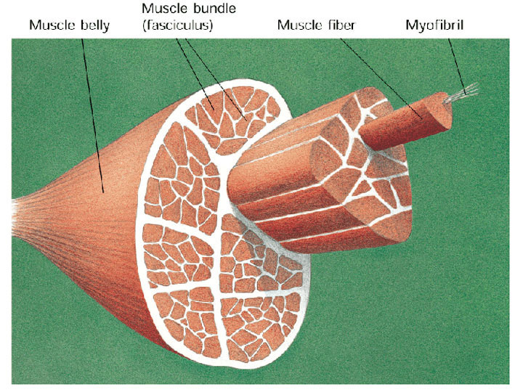
-1آسيب هاي غير اورژانس
آسيب هاي عضلاني
آسيب های عضلانی در بين آسيب های ورزشی از همه شايعتر بوده و بيش از همه به اشتباه تشخيص داده مي شوند و درمان در اکثر موارد بطور ناقص صورت ميگيرد. بدن انسان حاوی بيش از 300 عضله مشخص است که بيش از 40% وزن بدن را تشکيل می دهند. عضلات معمولا دارای يک مبدأ و يک مقصد از نظر اتصال استخوانی هستند و توسط تاندون ها به استخوان ها متصل می شوند. يک عضله از هزاران رشته يا سلول عضلانی باريک و بلند که با غلاف هايی پوشش داده شده است تشکيل می گردد.
انواع آسيب های عضلانی :
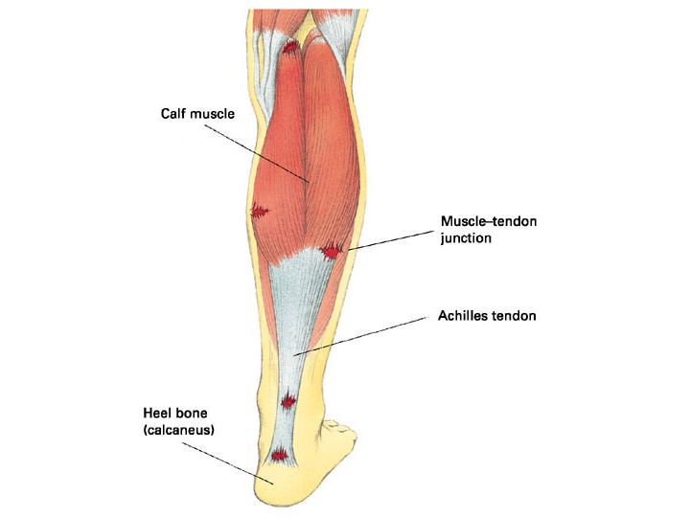
      - پارگی عضله: معمولا به دنبال انقباض شديد عضله صورت می گيرد. می تواند به دو فرم کامل يا ناقص اتفاق افتد . معمولا ترميم حدود 3 هفته طول می کشد ولی وجود خونريزی به عنوان يک عارضه ی غير قابل اجتنابِ پارگی عضله، فرآيند ترميم را به تعويق می اندازد.
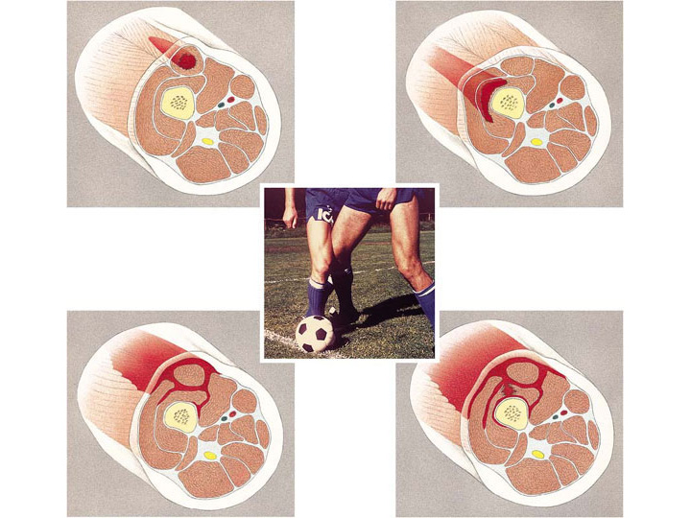
      - کوفتگی عضله: معمولا بدنبال ضربه مستقيم به عضله ايجاد می شود. در اين آسيب عضله بين عامل مولد ضربه و استخوان تحت فشار قرار مي گيرد. ممکن است خونريزی يا هماتوم اتفاق افتد.
      - هماتوم يا خونريزی عضلات: ميزان خونرسانی عضله در حالت استراحت حدود 8/0 ليتر در دقيقه است که حين فعاليت ورزشی ميتواند به 18 ليتر در دقيقه برسد. پس بدنبال آسيب عضلانی، خونريزی يک جزء لاينفک است که بسته به شدت ضربه و محل ايجاد آن ممکن است منجر به ايجاد هماتوم عضلانی گردد.
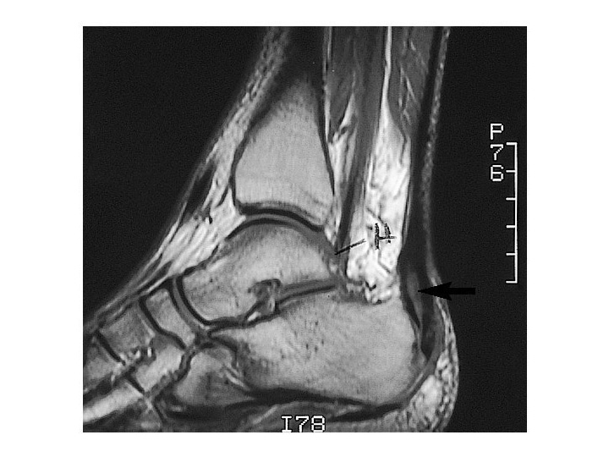
      - کشيدگی عضلات : معمولا در اثر کشش زياد فيبرهای عضلانی ايجاد می شود. اين کشيدگی بيشتر در ورزش هايی صورت می گيرد که نيازمند انقباض عضلانی در مقطع کوتاهی از زمان است مثل پرش، ايست ناگهانی، حرکات چرخشی و .....
آسيب هاي تاندوني (Strain)
آسيب های تاندونی نيز از آسيب های شايع در پزشکی ورزشی محسوب می شود. تاندون ها محل اتصال عضلات به استخوان ها هستند. تاندون ها در شرايط زير بيشتر مستعد آسيب می شوند:
      - گرم کردن ناکافی
      - کشيدگی مايل تاندون
      - سفتی تاندون قبل از آسيب
      - انقباض حداکثر عضله مجاور
      - کشش گروه عضلانی بوسيله نيروی خارجی
      - ضعيف تر بودن تاندون نسبت به عضله
علل آسيب تاندونی:
- خطاهای تمرينی مانند تغيير ناگهانی در شدت و مدت تمرين
- تغيير در تجهيزات ورزشی
- سطح پايين آمادگی جسمانی
- تغييرات محيطی
- درمان ناکامل آسيب قبلی
آسيب های تاندونی می تواند به دو صورت پارگی کامل و ناقص ايجاد شود. در پارگی کامل تاندون، ورزشکار صدای پاره شدن تاندون را می شنود بطوريکه در پارگی تاندون آشيل اکثر مصدومين تصور می کنند فردی از پشت با يک ميله يا چوب به شدت به پشت پاي شان ضربه زده است. در مسير تاندون يک از هم گسيختگی دردناک مشاهده می شود و عملکرد عضله بدنبال انقباض رخ نمی دهد. کبودی و تورم هم قابل مشاهده خواهد بود. در پارگی ناقص يک درد ناگهانی به دنبال يک حرکت خاص همراه با حساسيت موضعی وجود دارد. خونريزی و تورم ممکن است وجود داشته يا نداشته باشد. درتمامی آسيب ها ی مذکور اصول درمان PRICE خواهد بود که متعاقبا توضيح داده خواهد شد.
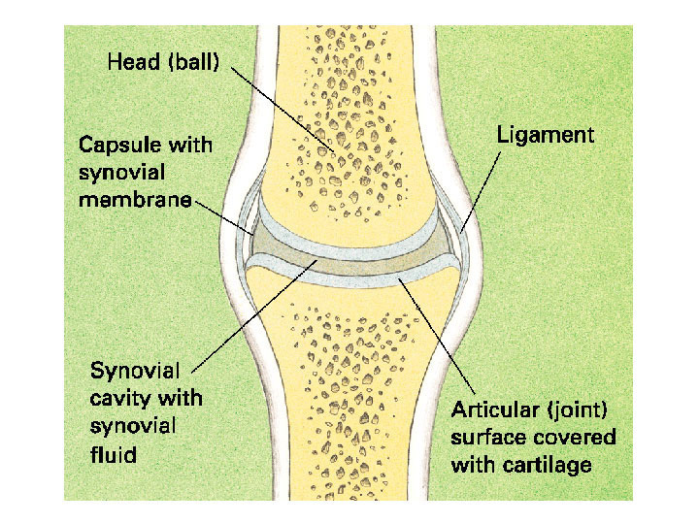

آسيب هاي ليگمانیSprain))
ليگمان ها ساختمان هايی هستند که دو استخوان را در بخش مفصل به هم متصل می کند. ليگمان ها باعث ثبات مفصل ها می شوند. در صورتيکه نيروی وارده به مفصل بيش از توان ليگمان باشد آسيب ليگمانی ايجاد می شود.
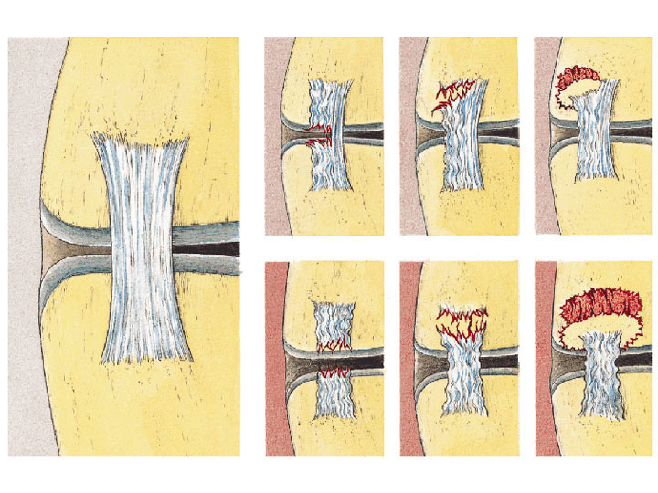
انواع آسيب های ليگمانی:
- پارگی کامل
- پارگی ناقص
آسيب ليگمان ممکن است با کبودی، تورم، درد و حساسيت،
بی ثباتی مفصل و علائم خونريزی مفصل تظاهر يابد.

آسيب هاي استخواني و مفصلي
آسيب های استخوانی و مفصلی شامل موارد زير است:
- شکستگی های ناشی از ضربه
- شکستگی های استرسی
- التهاب غلاف استخوان يا پريوستيت
- در رفتگی
- نيمه در رفتگی
- آسيب های مينيسک در مفصل زانو
در هريک از موارد فوق درمان اختصاصی توسط تيم پزشکی صورت می گيرد اما ابتدايی ترين اقدام در هريک از آسيب های فوق انجام اصول PRICE است.
دستورالعمل PRICE
به محض ايجاد آسيب های فوق موارد زير را انجام داده و سپس بيمار را به سيستم پزشکی ارجاع دهيد. انجام اين اقدامات از پيشرفت ضايعه و ايجاد عوارض جلوگيری می نمايد.
      - Protection : به معنای محافظت عضو آسيب ديده است که بهتر است بوسيله آتل بندی با استفاده از آتل های آماده، قطعات چوب، کارتن مقوايی و ..... صورت گيرد.
      - Rest: عضو آسيب ديده بايد بی حرکت و در حالت استراحت قرار داده شود.
      - Ice : استفاده از يخ جهت سرد کردن محل آسيب. می توان از Ice bag ، قطعات يخ خرد شده داخل پلاستيک، ژل های سرد کننده و .... استفاده نمود.
      - Compression: فشار دادن محل آسيب جهت کنترل خونريزی و تورم
      - Elevation : عضو آسيب ديده را جهت کنترل تورم و خونريزی بالاتر از سطح بدن قرار می دهيم.
2-آسيب هاي اورژانس
آسيب هاي سر و گردن
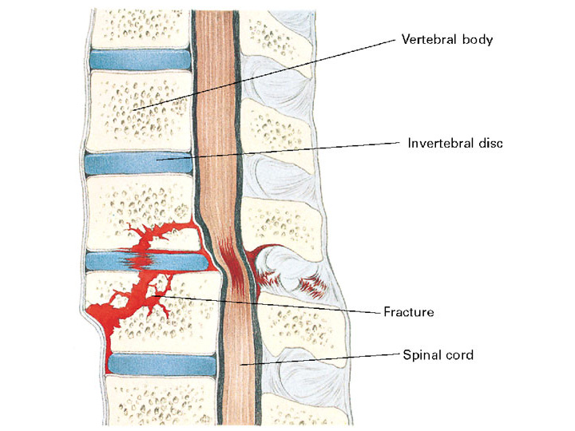
آسيب های سر ممکن است در طی ورزش به ويژه ورزش های برخوردی اتفاق افتد. شدت آسيب در ارتباط با از دست دادن حافظه و هوشياری است. بهترين راه ارزيابی آن اين است که از فرد آسيب ديده بخواهيم شرايط قبل، حين و بعد از آسيب را توضيح دهد. به هر حال در صورت ايجاد اين نوع آسيب ها دخالت تيم پزشکی ضرورت می يابد. بهترين راه، بکار گيری کمک های اوليه در اين بخش و استفاده از خدمات مرکز اورژانس است. کنترل علائم حياتی و تماس با اورژانس شهر از مقدماتی ترين و ايمن ترين اقدامات محسوب می شود. وجود علائم همراه مثل سردرد، تهوع، استفراغ يا سرگيجه نگران کننده خواهد بود. به هر حال در ضربات به سر در هر سطحی که باشد عاقلانه ترين اقدام اعزام فوری مصدوم به بيمارستان خواهد بود. در تمامی آسيب های گردن حتما بايد شک به آسيب نخاع وجود داشته باشد. آسيب های نخاع اکثرا بدليل وجود درد يا علائم پر سر و صدای ديگر ناديده گرفته می شود. شکستگی، در رفتگی و جابجايی ديسک های گردنی ممکن است اتفاق افتد. در صورت شک به آسيب نخاع از هرگونه تغيير وضعيت، اعمال ماساژ و …. خودداری کرده و گردن را فوراٌ بی حرکت فرماييد. برا ی بی حرکت کردن گردن بايد توجه داشت که گردن هم بايد از پشت و جلو هم از طرفين بی حرکت شود.
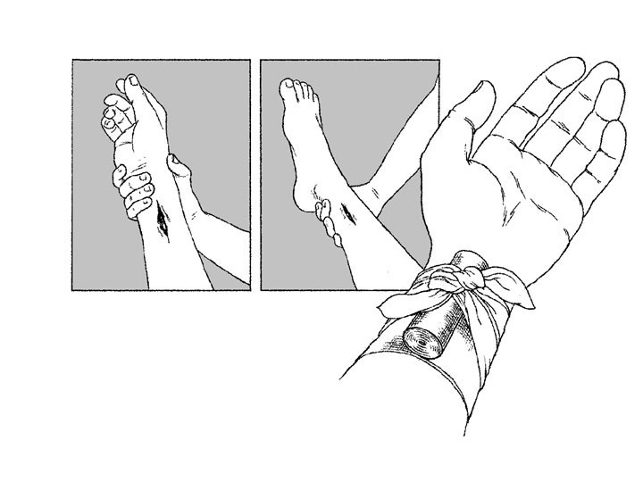
خونريزي ها
زخم های باز در بين ورزشکاران به ويژه ورزش های برخوردی شايع است. موارد زير در جهت کنترل خونريزی حاد توصيه می شود :
- عضو دچار خونريزی را بالا نگهداريد. اين درحالی است که مصدوم به حالت دراز کش روی زمين قرار دارد. دراين حالت بيشترين خونرسانی به مغز ميسر می گردد.
- از فشار مستقيم روی محل خونريزی استفاده کنيد. هر دست را در هر طرف زخم قرار داده و دو لبه زخم را به سمت هم فشار دهيد. به منظور کاهش خطر آلودگی زخم بهتر است لبه زخم را لمس نکنيد. ممکن است در خونريزی های شديد از کمک فرد سوم نيز بهره بگيريد.
3. در اولين زمان ممکن زخم را بانداژ فشاری کنيد. چنانچه باند شما آغشته به خون شد بانداژ های بعدی را روی بانداژ اوليه انجام دهيد. اين عمل باعث می شود که پزشک بعدی بتواند ميزان خونريزی را از روی ميزان آغشتگی باند ها حدس بزند و از طرفی از باز شدن مجدد لبه های زخم و نيز آلودگی جلوگيری گردد.

منابع جهت مطالعه بيشتر:
- Caine,J.,Caine,C., and Lindner,K. Epidemiology of Sports Injuries. Human Kinetics Publishers,Inc.1996
- www.betterhealth.vic.gov.au, fact sheet, Exercise-injury prevention
- www.betterhealth.vic.gov.au, fact sheet, Exercise safety
- Preventing Aerobics Injuries, Facts and Safety tips for Aerobics, Sport and Recreation Victoria
- Canadian Fitness Safety Standard and Recommended Guidelines, Ontario Association of Sport and Exercise Science.
- Lars Peterson, Per Renströn. Sports Injuries, Their Prevention and Treatment. 2001- DUNITZ publisher
مدرس رسمی فدراسیون اسکیت
مربی بین المللی اسکیت هاکی(FIRS )
داور بین المللی اسکیت هاکی (FIRS )
مربی تخصصی درجه دو اسکیت سرعت
ماساژور تخصصی ورزشی
مربی آمادگی جسمانی عمومی و اختصاصی
مربی اسکیت نمایشی
داور آمادگی جسمانی
داور اسکیت سرعت و اسکیت هاکی
دارای مدارک و امتیازات معتبر از :
- آکادمی ملی المپیک
- فدراسیون پزشکی ورزشی
- دانشگاه علوم پزشکی ارتش
- هیئت پزشکی ورزشی تهران
- پایگاه ورزشی قهرمانی تهران
- اداره برنامه ریزی ، تحقیقات و آموزش تهران
- انجمن پزشکان درایران
- هیئت ورزش های همگانی تهران
- هیئت پرورش اندام تهران
- مرکز سنجش فدراسیون آمادگی جسمانی و ایروبیک
- کمیته آموزش فدراسیون اسکیت
موسس باشگاه اسکیت مهتاب و باشگاه آمادگی جسمانی و ایروبیک مهتاب .
موسس باشگاه اسکیت آزادهخامنش وشرکت دوتیم بانوان درلیگ برترکشوری در سال های 87 86 85.
موسس دو تیم باشگاه آفتاب ، نونهالان دختر در لیگ کشوری 88 و کسب مقام های اول تا چهارم کشوری توسط این تیم .
یکسال عضو کمیته برگزاری لیگ های فدراسیون اسکیت .
مسئول ثبت نام و راه اندازی لیگ نونهالان کشور در سال 88.
سابقه مربیگری در زمین های اسکیت پارک ملت ، پارک گفتگو ، پارک پردیسان ، ورزشگاه کشوری ، دانشگاه تهران .
اخذ گواهینامه و شرکت دردوره های مدرسی و مربیگری آقای پائولو از کشور ایتالیا ، آقای ویتانن از کشور فنلاند ، آقای کریستوف از کشور فرانسه ، آقای گوردن از کشور استرالیا .
نویسنده کتاب های آمادگی جسمانی برای کودکان و نوجوانان و کتاب کار با وزنه.
ارائه برنامه های تمرینی برای آمادگی جسمانی فیتنس و لاغری و نیزPersonal Training
مدرس و مربی و داور فعال فدراسیون اسکیت .
باتشکر
مرادی - محمودی

مجری و راه انداز زمین اسکیت شهرستان جناح استان هرمزگان.
برای اطلاعات بیشتر به وب سایت های زیر مراجعه فرمائید .
www.iranskating.com
www.skatingiran.com
www.skatingiran.ir
www.varzssh1.com
Info@ iranskating.com
Info@ skatingiran.com
Info@ skatingiran.ir
Info@ varzssh1.com
1507825 – 0912 1091423 - 0936

- البته بعضی از رفرانسها 10-12 هفته را نيز ذکرمی کنند.

